1. 平台的路径是不是：总页面-项目-厂家-设备-设备执行中的问题；如果出发点是把项目项下所有设备可以做的厂家总结在这个平台，那么按照电厂8大系统，建立起总的设备分项，在每个设备下，完善可以做的厂家；这个工作量相对之前那种要更大一些。
2. 在添加新设备的时候，要求完善-设备名称-型号-规格-参数-描述；在添加设备的时候时候可以简化填入的内容，设备建立完以后，在可以出现一级目录来详细写相应的参数。
3. 搜索功能现在无法使用。我试了一下，搜索框不管输入什么内容后，点搜索都没有反应。是不是功能还没有开放？

锐：这个功能确实在后台还没有做，以后会实现这个功能。

1. **建议可以加一个“筛选”或“过滤”功能。**因为水箱的7个问题，可以根据“所属阶段”和“成因分析”等信息做个筛选过滤功能，类似excel表格中的筛选。因为你邮件说目的之一是“方便日后设备部同事查询，解决后续项目遇到的问题提供思路和办法，以及对设备执行阶段质量控制的参考，提高部门的专业水平。”有的问题可能只有发生了才能来找参考的解决办法，但有的问题可以在设计、生产、安装等阶段的阶段前或阶段中就先做好预防工作。我觉得筛选出来更容易分阶段先了解各阶段可能出现哪些问题，从而尽量避免在同样的环节出现同样问题。

锐：同意你的看法，目前是该供应商所有问题都弹出来了，不太方便按阶段查阅，都要每个大致浏览一遍才能找到自己想要参考的问题，里面设置了“搜索”的功能，但无论搜索什么，都将是全部问题显现出来，比较乱，加上“筛选”后，可以按阶段，也可以按问题的关键词，将在接下来商讨完善。

5、个人建议，进入问题列表后，是否可以将问题列表再加一种显示模式，显示为类似于excel表格的列表。这样将各个信息对应在同一列下，查看问题成因、阶段、解决方案的时候更直观。如下图，可以是这种大图标模式：  


也可以是这种详细信息模式，有的情况下，详细信息模式能直观的对比更多信息。  
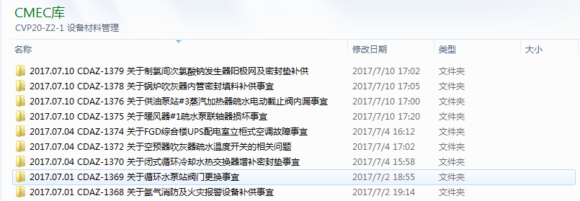淘宝页面上有类似的切换，可供参考：

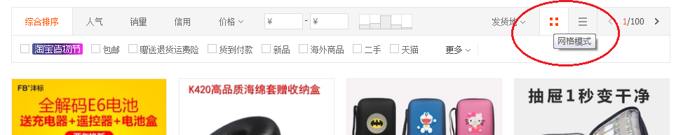  
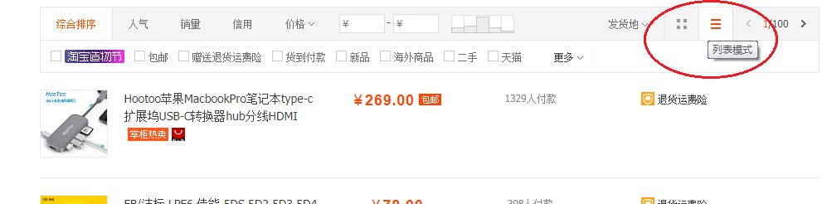 锐：问题列表目前是呈窗口布局的，结合你的建议，以后会变为列表显示。

6、目前进入问题列表后，就在问题列表页面查看问题的具体信息。建议是否可以每个问题能再单独打开进行查看。因为我个人觉得在目前列表页面查看问题，不太容易关注到每一个具体的问题上去，不容易抓住重点。

锐：这个问题类似于第3点问题，以后将变为列表呈现，点击后具体问题将独立显示。

7、问题编辑页面的字体不统一，感觉不太协调。

锐：下一步将完善这个问题。

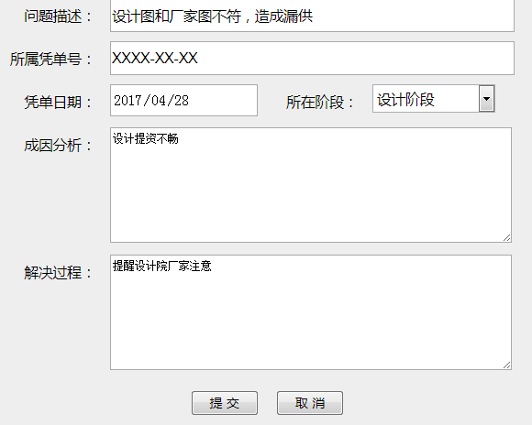

8、是否可以考虑在问题中上传一些附件（如照片、文档或者压缩包）。

锐：将考虑或尽可能的在每个具体问题在上传联系单凭证或照片，供更直观的显现问题。